Quản lý bảo trì
Nhóm quy trình | Mô tả nghiệp vụ
1. Quản lý đội ngũ kỹ thuật bảo trì | Quản lý danh sách, năng lực, chứng chỉ, phân công và phân quyền của các đội/nhân sự bảo trì theo chuyên môn để phục vụ lập kế hoạch và thực hiện
2. Quản lý quy trình và hướng dẫn bảo trì | Chuẩn hóa quy trình, checklist, tài liệu kỹ thuật, biểu mẫu công việc để đảm bảo bảo trì được thực hiện đúng tiêu chuẩn
3. Lập kế hoạch và lịch bảo trì | Tổng hợp nhu cầu bảo trì từ các nguồn (định kỳ, phát sinh), cân đối nguồn lực và xây dựng kế hoạch, lịch thực hiện
4. Thực hiện bảo trì định kỳ | Thực hiện các công việc bảo trì theo kế hoạch định kỳ, bao gồm giao việc, khóa thiết bị (nếu cần), thực hiện theo hướng dẫn, ghi nhận kết quả và xác nhận hoàn thành
5. Thực hiện bảo trì sửa chữa nhỏ | Tiếp nhận yêu cầu phát sinh, đánh giá nhanh, phân công xử lý, thực hiện sửa chữa, cập nhật kết quả và đưa thiết bị trở lại vận hành
6. Quản lý vật tư bảo trì | Quản lý nhu cầu, cấp phát, sử dụng và hoàn trả vật tư/phụ tùng phục vụ bảo trì, liên kết với phân hệ kho
7. Theo dõi tình trạng và hiệu suất thiết bị | Giám sát tình trạng vận hành, cảnh báo bất thường, cung cấp dữ liệu đầu vào cho bảo trì dự phòng và tối ưu hiệu suất
8. Quản lý lịch sử bảo trì | Lưu trữ toàn bộ lịch sử bảo trì theo thiết bị để phục vụ truy vết, kiểm tra và phân tích
9. Đánh giá và cải tiến công tác bảo trì | Phân tích hiệu quả bảo trì (tần suất hỏng, thời gian dừng, chi phí) để tối ưu kế hoạch và nâng cao độ tin cậy thiết bị

Quản lý đội ngũ kỹ thuật bảo trì
Mục tiêu
Quản lý đầy đủ thông tin nhân sự bảo trì về danh sách, năng lực, chứng chỉ và tổ chức đội để làm cơ sở cho lập kế hoạch và thực hiện bảo trì
Các bước thực hiện
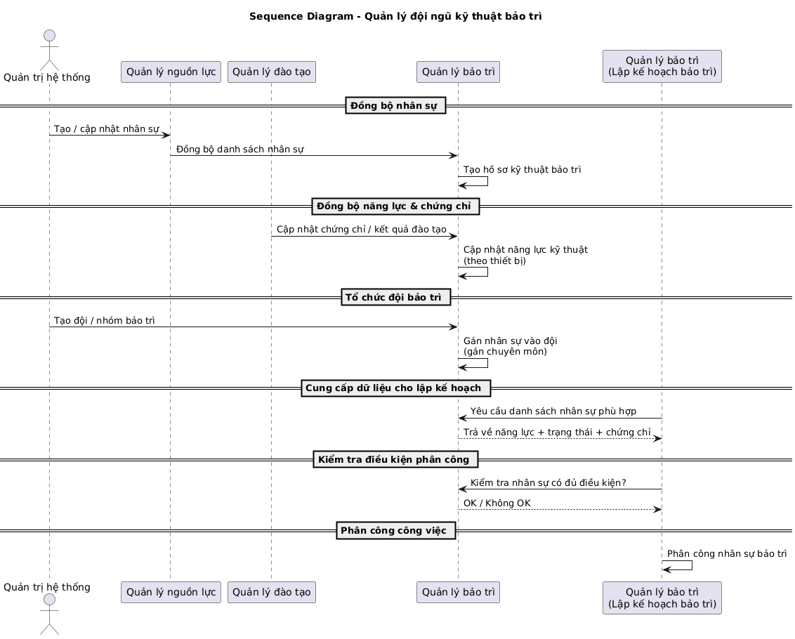
Bước 1. Khai báo danh sách nhân sự bảo trì
- Tạo hồ sơ nhân sự gồm: họ tên, mã nhân sự, đơn vị, vị trí, chuyên môn, trạng thái làm việc
- Gắn nhân sự với phân xưởng hoặc khu vực hoạt động
- Theo dõi trạng thái: đang làm việc, nghỉ phép, điều động, nghỉ việc
Ví dụ:
- Nguyễn Văn A – đội cơ khí – phân xưởng A29 – đang làm việc
- Trần Văn B – đội điện – đang nghỉ phép 3 ngày
Bước 2. Khai báo năng lực và chuyên môn kỹ thuật
- Gán loại thiết bị hoặc hệ thống mà nhân sự có thể xử lý
- Xác định cấp độ năng lực: cơ bản, trung cấp, nâng cao
- Ghi nhận kinh nghiệm hoặc số lần đã thực hiện
Ví dụ:
- Kỹ thuật viên A: Radar P18 → nâng cao; Hệ thống điện → trung cấp
- Kỹ thuật viên B: chỉ bảo trì cơ khí cơ bản
Bước 3. Quản lý chứng chỉ và điều kiện hành nghề
- Lưu thông tin chứng chỉ: loại, số hiệu, ngày cấp, ngày hết hạn
- Cảnh báo khi chứng chỉ sắp hết hạn
- Ràng buộc điều kiện tham gia công việc theo chứng chỉ
Ví dụ:
- Chứng chỉ an toàn điện cao áp hết hạn 12/2026
- Nếu hết hạn → không đủ điều kiện tham gia bảo trì điện
Bước 4. Tổ chức đội và nhóm bảo trì
- Nhóm nhân sự theo chuyên môn hoặc khu vực
- Thiết lập đội cố định hoặc đội linh hoạt theo nhiệm vụ
- Gán trưởng nhóm chịu trách nhiệm kỹ thuật
Ví dụ:
- Đội cơ khí A29
- Đội điện – điện tử radar
- Đội bảo trì lưu động hỗ trợ hiện trường

Bước 5. Đồng bộ và liên kết dữ liệu nhân sự
- Nhận dữ liệu nhân sự từ hệ quản lý nguồn lực
- Nhận thông tin chứng chỉ từ hệ đào tạo
- Cập nhật trạng thái năng lực vào hệ bảo trì
Ví dụ:
- Nhân sự mới được tuyển → tự động xuất hiện trong hệ bảo trì
- Khi chứng chỉ hết hạn → hệ bảo trì tự động khóa khả năng phân công

Quản lý quy trình và hướng dẫn bảo trì
Mục tiêu
Chuẩn hóa quy trình, checklist, tài liệu kỹ thuật và biểu mẫu công việc nhằm đảm bảo mọi hoạt động bảo trì được thực hiện đúng kỹ thuật, đồng nhất và kiểm soát được chất lượng
Các bước thực hiện
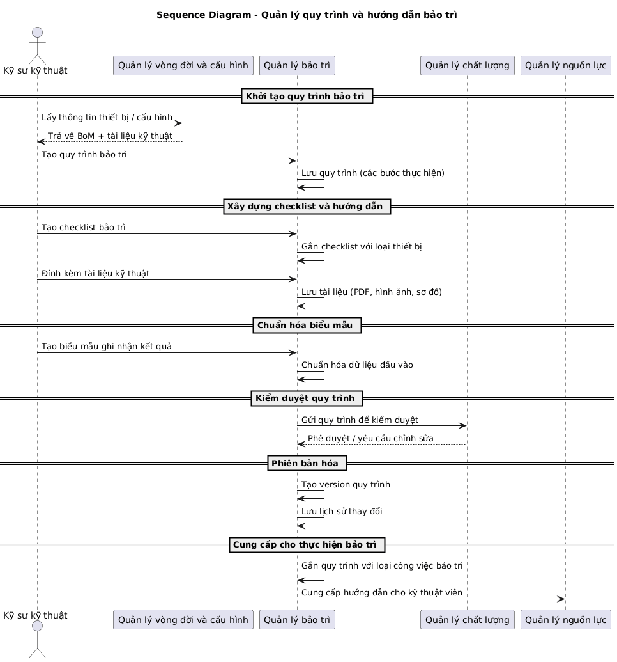
Bước 1. Xây dựng quy trình bảo trì theo loại thiết bị
- Xác định các loại thiết bị, hệ thống cần bảo trì
- Xây dựng quy trình bảo trì tương ứng cho từng loại (định kỳ, sửa chữa nhỏ)
- Chuẩn hóa các bước thực hiện theo trình tự kỹ thuật
Ví dụ:
- Quy trình bảo trì radar P18 gồm: kiểm tra nguồn, kiểm tra tín hiệu, hiệu chỉnh hệ thống
- Quy trình bảo trì hệ thống điện gồm: ngắt nguồn, kiểm tra cách điện, đo thông số
Bước 2. Xây dựng checklist và bảng công việc
- Thiết lập checklist chi tiết cho từng công việc bảo trì
- Định nghĩa các điểm kiểm tra bắt buộc
- Gắn checklist với từng loại công việc
Ví dụ:
- Checklist bảo trì radar: kiểm tra anten, kiểm tra bộ phát, kiểm tra tín hiệu đầu ra
- Checklist bảo trì điện: kiểm tra dây dẫn, kiểm tra cầu dao, đo điện áp
Bước 3. Quản lý tài liệu kỹ thuật và hướng dẫn thực hiện
- Lưu trữ tài liệu kỹ thuật: bản vẽ, sơ đồ, hướng dẫn sử dụng, quy trình chuẩn
- Gắn tài liệu với từng thiết bị hoặc công việc bảo trì
- Cho phép truy cập nhanh khi thực hiện
Ví dụ:
- Khi mở lệnh bảo trì radar → hiển thị ngay sơ đồ hệ thống và hướng dẫn thao tác
- Kỹ thuật viên có thể xem PDF hướng dẫn ngay trên hệ thống
Bước 4. Thiết lập biểu mẫu ghi nhận kết quả bảo trì
- Xây dựng các biểu mẫu để ghi nhận kết quả thực hiện
- Chuẩn hóa dữ liệu đầu vào: thông số đo, tình trạng thiết bị, lỗi phát hiện
- Đảm bảo dữ liệu có thể dùng cho phân tích sau này
Ví dụ:
- Biểu mẫu ghi: điện áp đo được, tình trạng hoạt động, linh kiện thay thế
- Bắt buộc nhập kết quả trước khi hoàn thành công việc
Bước 5. Phiên bản hóa và quản lý thay đổi quy trình
- Quản lý version của quy trình, checklist, tài liệu
- Lưu lịch sử thay đổi và người phê duyệt
- Đảm bảo luôn sử dụng phiên bản mới nhất
Ví dụ:
- Quy trình bảo trì radar phiên bản 2.0 thay đổi bước kiểm tra tín hiệu
- Hệ thống tự động áp dụng version mới cho các lệnh bảo trì sau đó
Bước 6. Kiểm soát áp dụng quy trình trong thực tế
- Ràng buộc việc thực hiện bảo trì phải tuân theo checklist và hướng dẫn
- Không cho phép bỏ qua các bước quan trọng
- Theo dõi mức độ tuân thủ quy trình
Ví dụ:
- Không thể hoàn thành lệnh bảo trì nếu chưa tick đủ checklist
- Hệ thống cảnh báo nếu bỏ qua bước kiểm tra bắt buộc

Lập kế hoạch và lịch bảo trì
Mục tiêu
Tổng hợp nhu cầu bảo trì từ nhiều nguồn, cân đối nguồn lực (nhân sự, vật tư, thời gian, thiết bị) và xây dựng kế hoạch, lịch thực hiện tối ưu nhằm đảm bảo thiết bị luôn sẵn sàng và không ảnh hưởng đến sản xuất

Các bước thực hiện
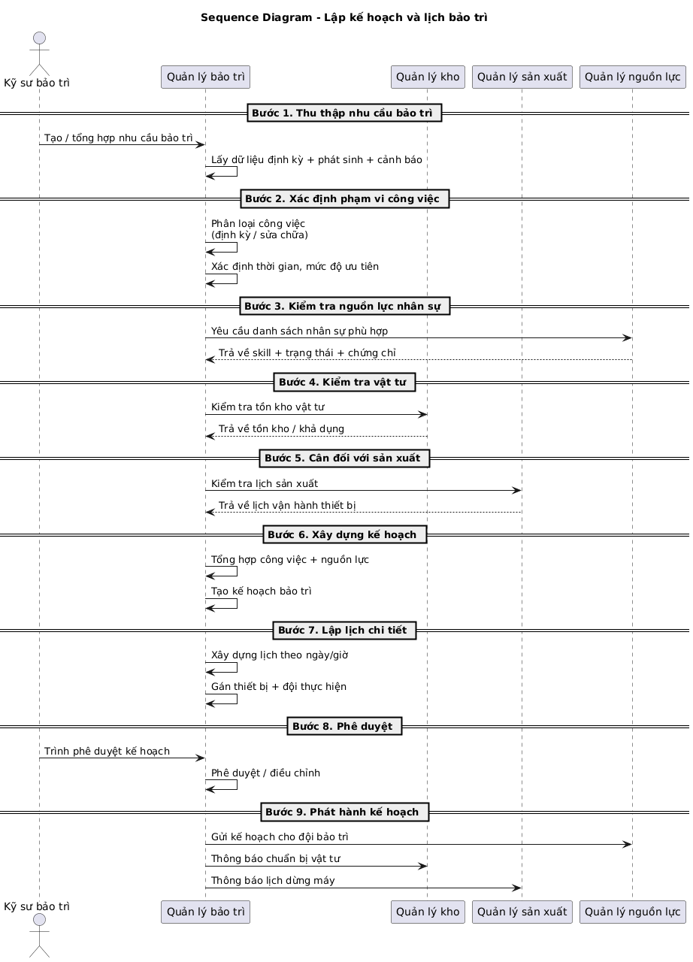
Bước 1. Thu thập nhu cầu bảo trì
- Nhận nhu cầu từ bảo trì định kỳ (theo chu kỳ, giờ chạy)
- Nhận yêu cầu phát sinh từ vận hành hoặc cảnh báo hệ thống
- Nhận đề xuất từ theo dõi tình trạng thiết bị
Ví dụ:
- Radar P18 đến hạn bảo trì 500 giờ
- Thiết bị báo lỗi tín hiệu → phát sinh yêu cầu kiểm tra
- Hệ thống cảnh báo nhiệt độ bất thường

Bước 2. Xác định phạm vi và mức độ công việc
- Phân loại công việc: định kỳ, sửa chữa nhỏ, kiểm tra
- Xác định khối lượng công việc, thời gian dự kiến
- Xác định mức độ ưu tiên
Ví dụ:
- Bảo trì định kỳ → ưu tiên trung bình
- Thiết bị lỗi → ưu tiên cao, xử lý ngay
- Kiểm tra định kỳ → có thể xếp lịch sau

Bước 3. Kiểm tra nguồn lực nhân sự
- Lấy danh sách nhân sự từ Quản lý bảo trì
- Kiểm tra năng lực, chứng chỉ, trạng thái sẵn sàng
- Xác định đội phù hợp với từng công việc
Ví dụ:
- Công việc radar → chỉ chọn đội radar
- Công việc điện → yêu cầu chứng chỉ an toàn điện

Bước 4. Kiểm tra vật tư và phụ tùng
- Kiểm tra tồn kho từ Quản lý kho
- Xác định vật tư cần thiết cho từng công việc
- Đặt giữ hoặc yêu cầu cấp phát trước khi thực hiện
Ví dụ:
- Thiếu linh kiện → không xếp lịch ngay
- Có sẵn vật tư → ưu tiên đưa vào kế hoạch

Bước 5. Cân đối với kế hoạch sản xuất
- Kiểm tra lịch sản xuất từ Quản lý sản xuất
- Tránh xung đột với thời gian vận hành thiết bị
- Xác định thời điểm dừng máy phù hợp
Ví dụ:
- Không bảo trì khi thiết bị đang chạy nhiệm vụ
- Xếp bảo trì vào thời gian nghỉ hoặc ngoài giờ
Bước 6. Xây dựng kế hoạch bảo trì
- Tổng hợp tất cả công việc thành kế hoạch tổng thể
- Phân bổ theo thời gian, thiết bị, khu vực
- Gán đội thực hiện (chưa phân công chi tiết từng người)
Ví dụ:
- Tuần 1: bảo trì radar A29
- Tuần 2: kiểm tra hệ thống điện A31

Bước 7. Lập lịch bảo trì chi tiết
- Chuyển kế hoạch thành lịch cụ thể theo ngày/giờ
- Gắn với thiết bị, địa điểm, đội thực hiện
- Xác định thời gian bắt đầu – kết thúc
Ví dụ:
- Ngày 10/04 – 08:00 → 12:00 bảo trì radar P18 tại A29
- Đội radar phụ trách

Bước 8. Kiểm tra và phê duyệt kế hoạch
- Trình kế hoạch cho quản lý hoặc cấp có thẩm quyền
- Kiểm tra tính khả thi: nguồn lực, thời gian, an toàn
- Phê duyệt hoặc yêu cầu điều chỉnh
Ví dụ:
- Kế hoạch trùng với nhiệm vụ → phải điều chỉnh lại lịch
- Thiếu nhân sự → bổ sung hoặc dời lịch

Bước 9. Phát hành kế hoạch và lịch bảo trì
- Công bố kế hoạch cho các bên liên quan
- Gửi thông tin tới đội bảo trì, sản xuất, kho
- Chuẩn bị điều kiện thực hiện
Ví dụ:
- Đội bảo trì nhận lịch
- Kho chuẩn bị vật tư
- Sản xuất chuẩn bị dừng máy

Thực hiện bảo trì định kỳ
Mục tiêu
Thực hiện các công việc bảo trì theo kế hoạch định kỳ một cách an toàn, đúng quy trình kỹ thuật, có kiểm soát vật tư và ghi nhận đầy đủ kết quả để phục vụ vận hành và phân tích
Các bước thực hiện
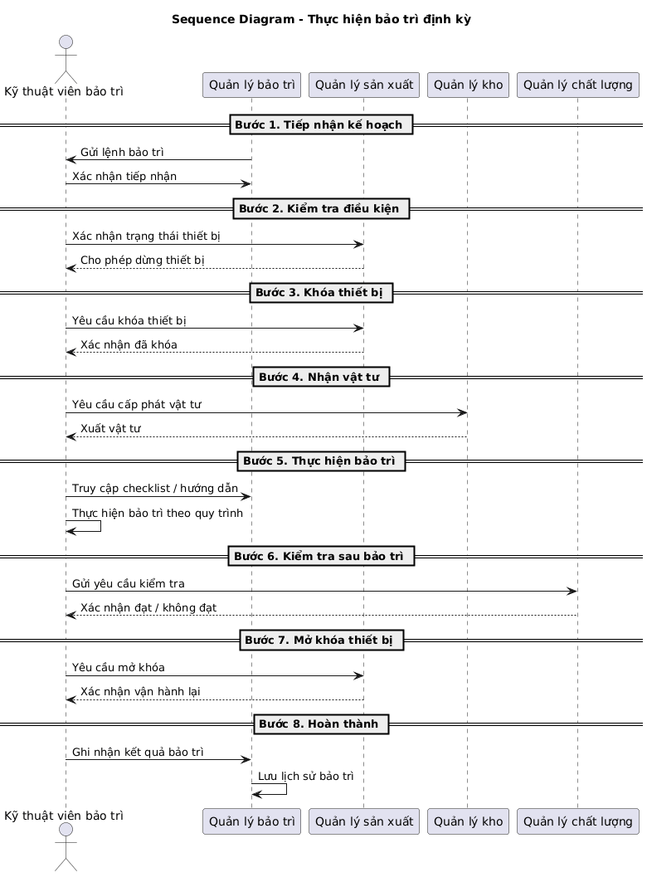
Bước 1. Tiếp nhận kế hoạch và chuẩn bị công việc
- Nhận lịch bảo trì từ phân hệ Quản lý bảo trì
- Xác định thiết bị, thời gian, đội thực hiện
- Kiểm tra sẵn sàng về nhân sự và tài liệu hướng dẫn
Ví dụ:
- Ngày 10/04 bảo trì radar P18 tại A29, đội radar thực hiện
Bước 2. Kiểm tra điều kiện trước khi thực hiện
- Kiểm tra trạng thái thiết bị (đang vận hành hay đã dừng)
- Xác nhận điều kiện an toàn trước khi bảo trì
- Phối hợp với sản xuất để sẵn sàng dừng thiết bị
Ví dụ:
- Thiết bị phải được ngắt nguồn trước khi kiểm tra điện
Bước 3. Khóa thiết bị và bàn giao hiện trường
- Thực hiện khóa thiết bị (lock-out) nếu cần
- Ghi nhận trạng thái bàn giao giữa vận hành và bảo trì
- Đảm bảo không có tác động ngoài trong quá trình bảo trì
Ví dụ:
- Khóa nguồn điện, treo cảnh báo “đang bảo trì”
Bước 4. Nhận và sử dụng vật tư bảo trì
- Nhận vật tư, phụ tùng từ Quản lý kho
- Kiểm tra đúng loại, đúng số lượng trước khi sử dụng
- Ghi nhận vật tư sử dụng trong quá trình bảo trì
Ví dụ:
- Nhận linh kiện thay thế radar từ kho A29
Bước 5. Thực hiện bảo trì theo quy trình
- Thực hiện các bước theo checklist và hướng dẫn kỹ thuật
- Ghi nhận từng bước thực hiện và thông số đo được
- Phát hiện và xử lý các vấn đề phát sinh
Ví dụ:
- Kiểm tra anten, đo tín hiệu, hiệu chỉnh hệ thống
Bước 6. Kiểm tra sau bảo trì
- Kiểm tra lại toàn bộ hệ thống sau khi hoàn thành
- Đảm bảo thiết bị hoạt động bình thường
- Xác nhận đạt tiêu chuẩn kỹ thuật
Ví dụ:
- Kiểm tra tín hiệu radar ổn định sau bảo trì
Bước 7. Mở khóa thiết bị và bàn giao vận hành
- Thực hiện mở khóa thiết bị
- Bàn giao lại cho bộ phận vận hành
- Xác nhận thiết bị sẵn sàng hoạt động
Ví dụ:
- Gỡ cảnh báo, cấp lại nguồn điện
Bước 8. Ghi nhận kết quả và hoàn thành công việc
- Nhập kết quả bảo trì vào hệ thống
- Ghi nhận vật tư đã sử dụng, lỗi phát hiện
- Đánh dấu hoàn thành công việc
Ví dụ:
- Ghi nhận thay thế linh kiện X, thiết bị hoạt động bình thường

Thực hiện bảo trì sửa chữa nhỏ
Mục tiêu
Xử lý nhanh các sự cố phát sinh trong quá trình vận hành, đảm bảo khôi phục thiết bị về trạng thái hoạt động bình thường trong thời gian ngắn nhất, đồng thời ghi nhận đầy đủ thông tin để phục vụ phân tích và cải tiến

Các bước thực hiện
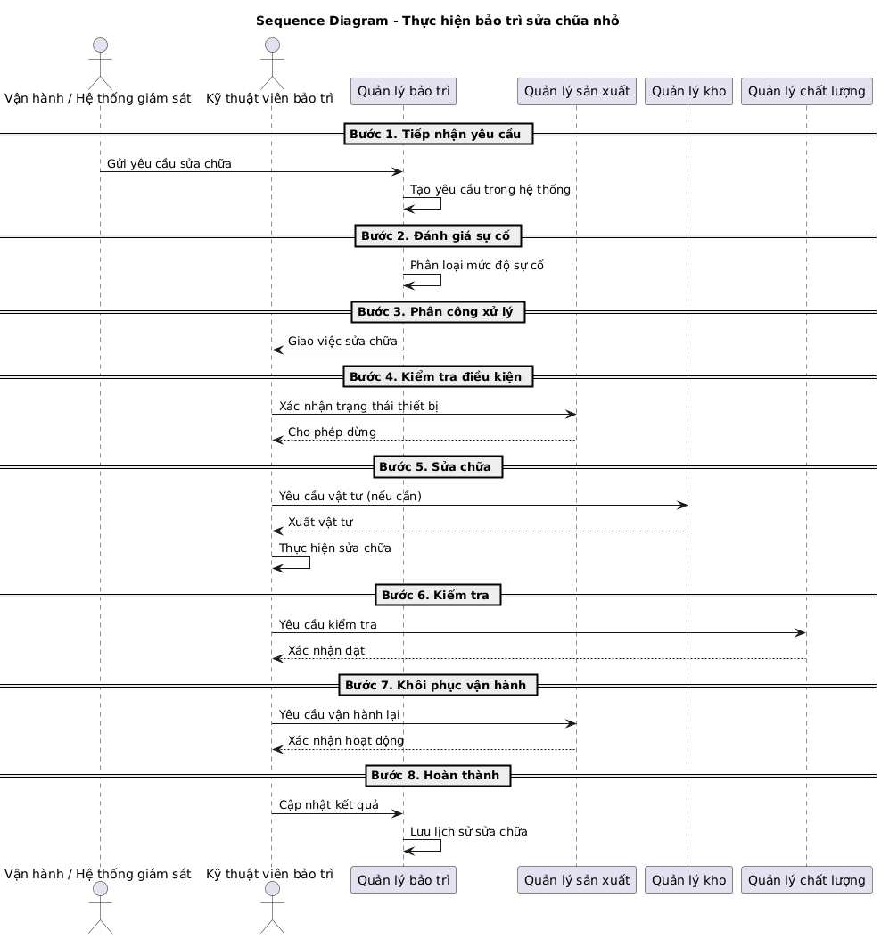
Bước 1. Tiếp nhận yêu cầu sửa chữa
- Nhận yêu cầu từ vận hành, hệ thống giám sát hoặc cảnh báo lỗi
- Ghi nhận thông tin: thiết bị, hiện tượng lỗi, thời điểm phát sinh
- Tạo yêu cầu sửa chữa trong hệ thống
Ví dụ:
- Radar mất tín hiệu đột ngột → tạo yêu cầu kiểm tra ngay
- Thiết bị báo lỗi nhiệt độ vượt ngưỡng
Bước 2. Đánh giá nhanh và phân loại sự cố
- Đánh giá mức độ nghiêm trọng và ảnh hưởng
- Phân loại: sửa chữa nhỏ hay cần chuyển sang sửa chữa lớn / đại tu
- Xác định mức độ ưu tiên xử lý
Ví dụ:
- Lỗi nhẹ → xử lý ngay trong ca
- Lỗi phức tạp → chuyển sang phân hệ sửa chữa
Bước 3. Phân công xử lý
- Chọn đội/nhân sự phù hợp dựa trên năng lực
- Giao việc ngay (không cần lập kế hoạch dài hạn)
- Thông báo cho đội thực hiện
Ví dụ:
- Lỗi radar → phân cho đội radar xử lý ngay
Bước 4. Kiểm tra điều kiện và khóa thiết bị (nếu cần)
- Xác nhận trạng thái thiết bị
- Thực hiện khóa thiết bị hoặc dừng vận hành nếu cần
- Đảm bảo điều kiện an toàn
Ví dụ:
- Ngắt nguồn điện trước khi sửa chữa
Bước 5. Thực hiện sửa chữa
- Kiểm tra nguyên nhân lỗi
- Thực hiện sửa chữa hoặc thay thế linh kiện
- Ghi nhận thao tác và kết quả
Ví dụ:
- Thay module tín hiệu bị lỗi
- Hiệu chỉnh lại tham số hệ thống
Bước 6. Kiểm tra và xác nhận hoạt động
- Kiểm tra lại thiết bị sau sửa chữa
- Đảm bảo thiết bị hoạt động ổn định
- Xác nhận đạt yêu cầu kỹ thuật
Ví dụ:
- Radar hoạt động lại bình thường, tín hiệu ổn định
Bước 7. Mở khóa thiết bị và đưa vào vận hành
- Mở khóa thiết bị
- Bàn giao lại cho vận hành
- Xác nhận thiết bị sẵn sàng hoạt động
Ví dụ:
- Cấp lại nguồn và đưa thiết bị vào sử dụng
Bước 8. Ghi nhận kết quả và đóng yêu cầu
- Cập nhật kết quả sửa chữa vào hệ thống
- Ghi nhận nguyên nhân lỗi, vật tư sử dụng
- Đóng yêu cầu sửa chữa
Ví dụ:
- Ghi nhận lỗi do module hỏng, đã thay thế thành công

Quản lý vật tư bảo trì
Mục tiêu
Quản lý toàn bộ vòng đời vật tư/phụ tùng sử dụng trong bảo trì từ nhu cầu, cấp phát, sử dụng đến hoàn trả nhằm đảm bảo cung ứng kịp thời, sử dụng đúng mục đích và kiểm soát tồn kho hiệu quả

Các bước thực hiện
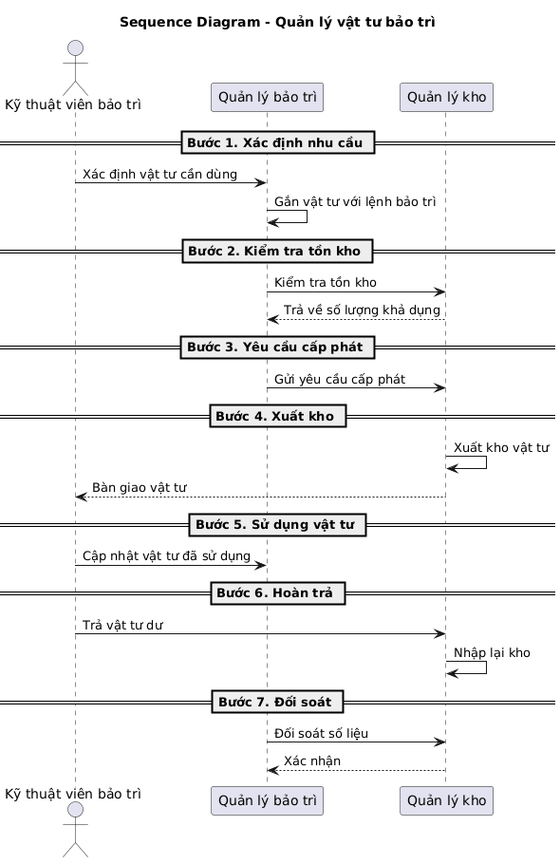
Bước 1. Xác định nhu cầu vật tư bảo trì
- Xác định vật tư cần sử dụng dựa trên kế hoạch bảo trì hoặc yêu cầu sửa chữa
- Liên kết với checklist và hướng dẫn bảo trì
- Ước tính số lượng cần dùng
Ví dụ:
- Bảo trì radar cần 2 module tín hiệu và 1 bộ dây kết nối
- Sửa chữa nhỏ cần thay cầu chì
Bước 2. Kiểm tra tồn kho vật tư
- Tra cứu tồn kho từ phân hệ Quản lý kho
- Xác định số lượng khả dụng và vị trí lưu trữ
- Đánh giá đủ hay thiếu vật tư
Ví dụ:
- Kho A29 còn 5 module tín hiệu → đủ dùng
- Thiếu linh kiện → phải đặt cấp bổ sung
Bước 3. Yêu cầu cấp phát vật tư
- Tạo yêu cầu cấp phát vật tư cho công việc bảo trì
- Gửi yêu cầu sang phân hệ Quản lý kho
- Gắn yêu cầu với lệnh bảo trì cụ thể
Ví dụ:
- Lệnh bảo trì radar P18 yêu cầu xuất 2 module
Bước 4. Xuất kho và cấp phát vật tư
- Kho kiểm tra yêu cầu và thực hiện xuất kho
- Ghi nhận số lượng xuất, lô, vị trí
- Bàn giao vật tư cho đội bảo trì
Ví dụ:
- Xuất 2 module tín hiệu từ kho A29
Bước 5. Sử dụng và ghi nhận vật tư
- Sử dụng vật tư trong quá trình bảo trì
- Ghi nhận vật tư đã dùng, số lượng thực tế
- Liên kết với kết quả công việc bảo trì
Ví dụ:
- Đã sử dụng 1 module, còn dư 1 module
Bước 6. Hoàn trả vật tư dư thừa
- Trả lại vật tư chưa sử dụng về kho
- Cập nhật số lượng hoàn trả
- Đảm bảo không thất thoát
Ví dụ:
- Hoàn trả 1 module chưa sử dụng về kho
Bước 7. Ghi nhận và đối soát vật tư
- Đối chiếu giữa vật tư cấp phát, sử dụng và hoàn trả
- Cập nhật vào hệ thống bảo trì và kho
- Phục vụ kiểm soát chi phí và tồn kho
Ví dụ:
- Cấp phát 2 → dùng 1 → trả 1

Theo dõi tình trạng và hiệu suất thiết bị
Mục tiêu
Giám sát liên tục tình trạng vận hành của thiết bị, phát hiện sớm bất thường và cung cấp dữ liệu đầu vào cho bảo trì dự phòng, đồng thời hỗ trợ tối ưu hiệu suất hoạt động
Các bước thực hiện
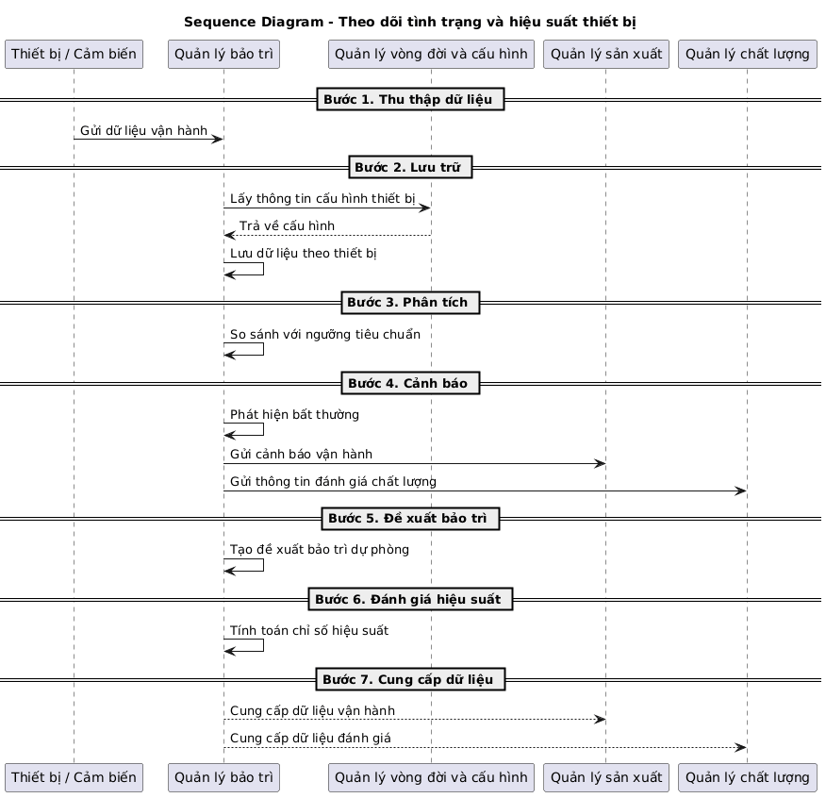
Bước 1. Thu thập dữ liệu vận hành thiết bị
- Thu thập dữ liệu từ cảm biến, hệ thống giám sát hoặc nhập liệu thủ công
- Bao gồm các thông số: nhiệt độ, áp suất, tín hiệu, thời gian hoạt động
Ví dụ:
- Radar ghi nhận nhiệt độ tăng cao bất thường
- Thiết bị chạy liên tục 500 giờ

Bước 2. Lưu trữ và quản lý dữ liệu
- Lưu dữ liệu theo thời gian và theo từng thiết bị
- Liên kết dữ liệu với cấu hình thiết bị từ Quản lý vòng đời và cấu hình
Ví dụ:
- Lưu lịch sử nhiệt độ radar theo từng ngày
Bước 3. Phân tích tình trạng thiết bị
- So sánh dữ liệu với ngưỡng tiêu chuẩn
- Phát hiện xu hướng bất thường hoặc suy giảm hiệu suất
Ví dụ:
- Nhiệt độ tăng dần qua các ngày → dấu hiệu hỏng hóc

Bước 4. Cảnh báo bất thường
- Tự động tạo cảnh báo khi vượt ngưỡng
- Gửi thông báo cho bộ phận bảo trì
Ví dụ:
- Cảnh báo “nhiệt độ vượt ngưỡng 80°C”

Bước 5. Đề xuất bảo trì dự phòng
- Từ dữ liệu phân tích, đề xuất thực hiện bảo trì trước khi xảy ra sự cố
- Tạo đầu vào cho quy trình lập kế hoạch bảo trì
Ví dụ:
- Đề xuất bảo trì sớm radar thay vì chờ đến kỳ

Bước 6. Đánh giá hiệu suất thiết bị
- Tính toán các chỉ số hiệu suất: thời gian hoạt động, thời gian dừng, tần suất lỗi
- So sánh giữa các thiết bị hoặc theo thời gian
Ví dụ:
- Thiết bị A có thời gian dừng cao hơn thiết bị B

Bước 7. Cung cấp dữ liệu cho các phân hệ liên quan
- Cung cấp dữ liệu cho Quản lý bảo trì để lập kế hoạch
- Cung cấp dữ liệu cho Quản lý chất lượng để đánh giá
- Hỗ trợ Quản lý sản xuất trong điều phối vận hành
Ví dụ:
- Dữ liệu cảnh báo được dùng để tạo kế hoạch bảo trì sớm

Quản lý lịch sử bảo trì
Mục tiêu
Lưu trữ toàn bộ lịch sử bảo trì theo từng thiết bị nhằm phục vụ truy vết, kiểm tra, đánh giá và phân tích, đảm bảo minh bạch và hỗ trợ ra quyết định
Các bước thực hiện
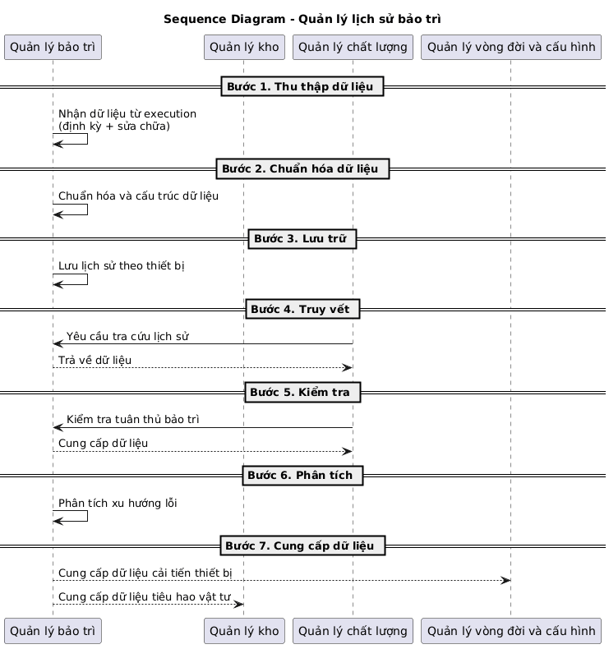
Bước 1. Thu thập dữ liệu từ các hoạt động bảo trì
- Thu thập dữ liệu từ bảo trì định kỳ và sửa chữa nhỏ
- Bao gồm: công việc thực hiện, thời gian, nhân sự, vật tư, kết quả
Ví dụ:
- Bảo trì radar P18 ngày 10/04, thay module tín hiệu
Bước 2. Chuẩn hóa và cấu trúc dữ liệu lịch sử
- Chuẩn hóa dữ liệu theo cấu trúc thống nhất
- Liên kết dữ liệu với thiết bị, loại công việc, đội thực hiện
Ví dụ:
- Gắn lịch sử với thiết bị radar P18 và đội radar
Bước 3. Lưu trữ lịch sử theo thiết bị
- Lưu toàn bộ lịch sử theo từng thiết bị và theo thời gian
- Cho phép truy xuất nhanh theo mã thiết bị
Ví dụ:
- Xem toàn bộ lịch sử bảo trì của radar P18 trong 1 năm
Bước 4. Truy vết và tra cứu lịch sử
- Tìm kiếm theo thiết bị, thời gian, loại công việc, lỗi
- Hỗ trợ kiểm tra và điều tra sự cố
Ví dụ:
- Tra cứu lần gần nhất thiết bị bị lỗi tương tự
Bước 5. Phục vụ kiểm tra và đánh giá
- Cung cấp dữ liệu cho kiểm tra nội bộ hoặc đánh giá chất lượng
- Đảm bảo tính đầy đủ và minh bạch
Ví dụ:
- Kiểm tra xem bảo trì có thực hiện đúng định kỳ hay không
Bước 6. Phân tích lịch sử bảo trì
- Phân tích tần suất hỏng hóc, thời gian dừng, xu hướng lỗi
- Xác định thiết bị có vấn đề
Ví dụ:
- Thiết bị bị lỗi lặp lại nhiều lần trong 3 tháng
Bước 7. Cung cấp dữ liệu cho các phân hệ liên quan
- Cung cấp dữ liệu cho Quản lý bảo trì để tối ưu kế hoạch
- Cung cấp dữ liệu cho Quản lý chất lượng để đánh giá
- Hỗ trợ Quản lý vòng đời và cấu hình trong cải tiến thiết kế
Ví dụ:
- Dữ liệu lịch sử giúp điều chỉnh chu kỳ bảo trì

Đánh giá và cải tiến công tác bảo trì
Mục tiêu
Phân tích hiệu quả bảo trì dựa trên dữ liệu lịch sử, tình trạng thiết bị và chi phí nhằm tối ưu kế hoạch bảo trì, giảm sự cố và nâng cao độ tin cậy thiết bị

Các bước thực hiện
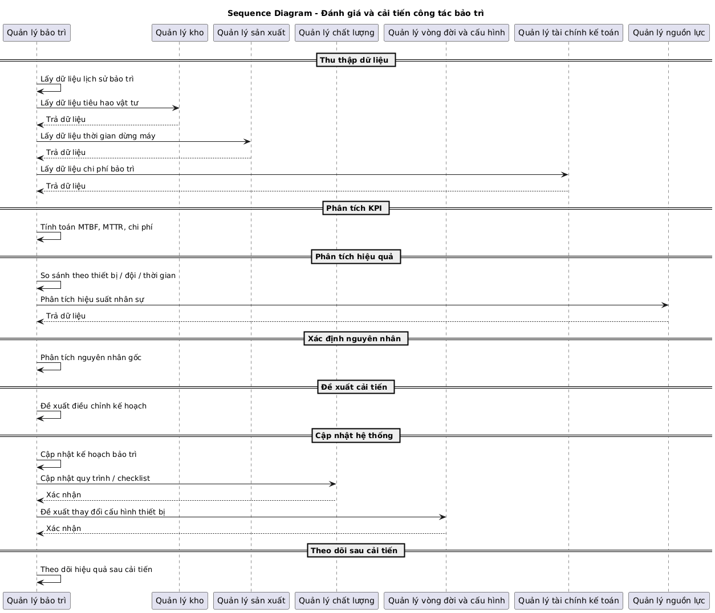
Bước 1. Thu thập dữ liệu đánh giá
- Thu thập dữ liệu từ lịch sử bảo trì, theo dõi tình trạng thiết bị và vật tư
- Bao gồm: tần suất hỏng, thời gian dừng, chi phí vật tư, số lần sửa chữa
Ví dụ:
- Thiết bị A bị hỏng 3 lần trong 1 tháng
- Thời gian dừng trung bình 5 giờ/lần

Bước 2. Xây dựng chỉ số đánh giá
- Thiết lập các chỉ số KPI cho bảo trì
- Bao gồm: tần suất hỏng, MTBF, MTTR, chi phí bảo trì
Ví dụ:
- MTBF giảm → thiết bị có dấu hiệu xuống cấp
- MTTR cao → thời gian sửa chữa kéo dài

Bước 3. Phân tích hiệu quả bảo trì
- So sánh chỉ số theo thời gian, theo thiết bị hoặc theo đội bảo trì
- Xác định xu hướng và điểm bất thường
Ví dụ:
- Đội A có thời gian sửa chữa lâu hơn đội B
- Thiết bị X có tỷ lệ hỏng cao hơn trung bình

Bước 4. Xác định nguyên nhân và vấn đề
- Phân tích nguyên nhân gốc rễ (do thiết bị, quy trình, nhân sự, vật tư)
- Xác định điểm cần cải tiến
Ví dụ:
- Lỗi lặp lại do linh kiện chất lượng kém
- Quy trình bảo trì thiếu bước kiểm tra quan trọng

Bước 5. Đề xuất phương án cải tiến
- Điều chỉnh chu kỳ bảo trì
- Cập nhật quy trình, checklist
- Đề xuất thay đổi vật tư hoặc thiết bị
Ví dụ:
- Tăng tần suất bảo trì radar từ 6 tháng xuống 3 tháng
- Thay đổi loại linh kiện sử dụng

Bước 6. Cập nhật vào hệ thống
- Cập nhật kế hoạch bảo trì trong phân hệ Quản lý bảo trì
- Cập nhật quy trình trong hướng dẫn bảo trì
- Đồng bộ với các phân hệ liên quan
Ví dụ:
- Cập nhật lịch bảo trì mới cho thiết bị
- Áp dụng checklist mới

Bước 7. Theo dõi hiệu quả sau cải tiến
- Theo dõi lại các chỉ số sau khi áp dụng cải tiến
- Đánh giá mức độ cải thiện
Ví dụ:
- Sau cải tiến, số lần hỏng giảm 50%

Báo cáo bảo trì
- Báo cáo kế hoạch và thực hiện bảo trì
- Báo cáo lịch sử bảo trì theo thiết bị
- Báo cáo sự cố và sửa chữa
- Báo cáo thời gian dừng thiết bị
- Báo cáo hiệu suất thiết bị (MTBF, MTTR)
- Báo cáo chi phí bảo trì
- Báo cáo tiêu hao vật tư bảo trì
- Báo cáo tồn kho vật tư bảo trì
- Báo cáo năng suất đội bảo trì
- Báo cáo phân công và sử dụng nhân sự
- Báo cáo tuân thủ kế hoạch bảo trì
- Báo cáo cảnh báo và bất thường thiết bị
- Báo cáo xu hướng hỏng hóc thiết bị
- Báo cáo so sánh hiệu quả giữa các thiết bị
- Báo cáo so sánh hiệu quả giữa các đội bảo trì
- Báo cáo đánh giá chất lượng bảo trì
- Báo cáo hiệu quả cải tiến bảo trì
- Dashboard tổng hợp bảo trì

